**Sivatagi vízhálózat**

Szoftvertechnológia házi feladat

Csikós Patrik

E4MZUV

# A feladat leírása

A drukmákori sivatagon át bonyolult csőrendszer szállítja a vizet a hegyi forrásokból a sivatagon túl elterülő városok ciszternáiba. A csőrendszer egyszerű, elágazás nélküli csövekből és napelemmel működő pumpákból áll. Egy pumpa több csövet is összeköthet, és minden pumpán külön-külön állítható, hogy melyik belekötött csőből melyik másikba pumpáljon. A többi rákötött cső eközben el van zárva. A pumpák véletlen időközönként el tudnak romlani, ilyenkor megszűnik az adott pumpánál a vízáramlás.

A csőhálózatot a szerelők tartják karban. Ők javítják meg az elromlott pumpákat, ők állítják át a pumpákat, hogy mindig a lehető legtöbb víz tudjon áthaladni a hálózaton, és ha egy cső kilyukad, az ő dolguk a cső megfoltozása is. A kilyukadt csövekből a víz kifolyik, a csövek végén lévő pumpához már nem jut belőle.

Mivel a sivatag veszélyes hely, a szerelők csak a csöveken és a pumpákon haladhatnak. A pumpáknál kikerülhetik egymást, de a csöveken már nem tudnak elmenni egymás mellett.

A hálózaton élnek a nomád szabotőrök is, akik a pumpákat tudják átállítani és a csöveket szokták kilyukasztani. A mozgásuk ugyanúgy a csőhálózathoz kötött, mint a szerelőké.

A játékot a két csapat legalább 2-2 játékossal játssza. A szabotőrök dolga, hogy minél több víz folyjon el a lyukakon, a szerelők pedig azon dolgoznak, hogy minél több víz jusson a ciszternákba. Az a csapat nyer, amelyik a játék végére több vizet szerez.

# Funkcionális követelmények

## Elsődleges követelmények

|  |  |  |
| --- | --- | --- |
| **Azonosító** | **Leírás** | **Use-case** |
| R01 | A drukmákori sivatagon át csőrendszer szállítja a vizet a forrásokból a városok ciszternáiba. | Víz folyas |
| R02 | A csőrendszer egyszerű, elágazás nélküli csövekből és napelemmel működő pumpákból áll. | Palya megtekintes |
| R03 | Egy pumpa több csövet is összeköthet, és minden pumpán külön-külön állítható a szerelők és a szabotőrök által, hogy melyik belekötött csőből melyik másikba pumpáljon. | Pumpa atallitas,  Víz folyas |
| R04 | A többi rákötött cső eközben el van zárva. | Víz folyas |
| R05 | A pumpák véletlen időközönként el tudnak romlani, ilyenkor megszűnik az adott pumpánál a vízáramlás. | Víz folyas,  Pumpa szabotalas |
| R06 | A szerelők megjavítják az elromlott pumpákat. | Pumpa javitas |
| R07 | A szerelők megjavítják a kilyukadt csöveket. | Cso befoltozas |
| R08 | A kilyukadt csövekből a víz kifolyik, a csövek végén lévő pumpához már nem jut belőle. | Víz folyas |
| R09 | A szerelők csak a csöveken és a pumpákon haladhatnak. | Mozgas |
| R10 | A pumpáknál kikerülhetik egymást, de a csöveken már nem tudnak elmenni egymás mellett. | Mozgas,  Palya megtekintes |
| R11 | Szabotőrök a csöveket szokták kilyukasztani. | Cso kilyukasztasa |
| R12 | A szabotőrök csak a csöveken és a pumpákon haladhatnak. | Mozgas |
| R13 | A szabotőrök dolga, hogy minél több víz folyjon el a lyukakon | Palya megtekintes,  Cso kilyukasztasa,  Víz folyas |
| R14 | A szerelők pedig azon dolgoznak, hogy minél több víz jusson a ciszternákba. | Palya megtekintes,  Cso befoltozas,  Pumpa javitas,  Víz folyas |
| R15 | Az a csapat nyer, amelyik a játék végére több vizet szerez. | Palya megtekintes |

## További követelmények

|  |  |  |
| --- | --- | --- |
| **Azonosító** | **Leírás** | **Use-case** |
| R16 | A játékot a két csapat legalább 2-2 játékossal játssza. | Palya megtekintes |

# Use-case-ek

## Use-case diagram

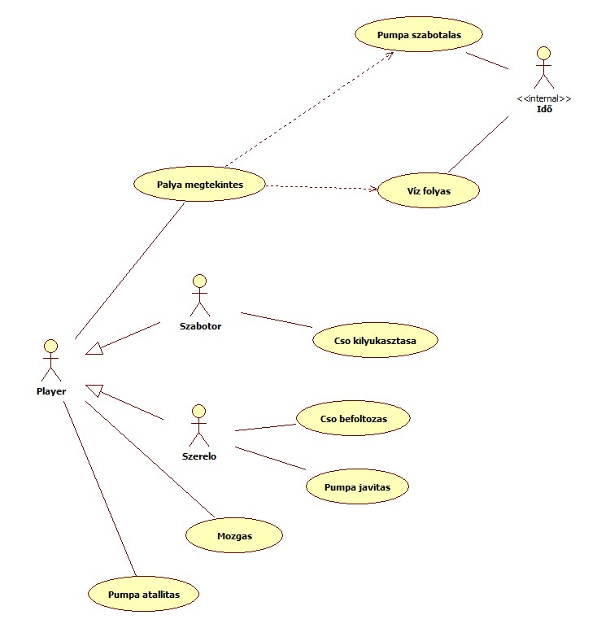

## Use-case leírások

|  |  |
| --- | --- |
| **Cím** | **Pumpa atallitas** |
| **Leírás** | A játékos átállítja, hogy az adott pumpa melyik csőből melyikbe pumpáljon. |
| **Aktorok** | Player |
| **Főforgatókönyv** | 1. Egy játékos átállítja, hogy a pumpa másik csőbe (vagy csövekbe) pumpálja a vizet. |
| **Alternatív forgatókönyv** | 1.A.1 A pumpa megrongálódott, ezért nem lehet átállítani. |

|  |  |
| --- | --- |
| **Cím** | **Mozgas** |
| **Leírás** | A játékos a csöveken és a pumpákon keresztül mozoghat. |
| **Aktorok** | Player |
| **Főforgatókönyv** | 1. A játékos átmegy egy másik csőbe vagy pumpába. |
| **Alternatív forgatókönyv** | 1.A.1 A csőben már tartózkodik játékos, ezért nem mehet már bele. |

|  |  |
| --- | --- |
| **Cím** | **Pumpa javitas** |
| **Leírás** | A szerelő megjavítja a pumpát. |
| **Aktorok** | Szerelo |
| **Főforgatókönyv** | 1. A szerelo megjavítja a pumpát, amin éppen áll. |

|  |  |
| --- | --- |
| **Cím** | **Cso befoltozas** |
| **Leírás** | A játékos átállítja, hogy az adott pumpa melyik csőből melyikbe pumpáljon. |
| **Aktorok** | Szerelo |
| **Főforgatókönyv** | 1. A szerelo befoltozza a lyukas csövet, amin éppen áll. |

|  |  |
| --- | --- |
| **Cím** | **Cso kilyukasztasa** |
| **Leírás** | A szabotőr kilyukasztja a csövet. |
| **Aktorok** | Szabotor |
| **Főforgatókönyv** | 1. A szabotor kilyukasztja a csovet, amin éppen áll. |

|  |  |
| --- | --- |
| **Cím** | **Palya megtekintes** |
| **Leírás** | A játékos megtekinti a csőhálózatot. |
| **Aktorok** | Player |
| **Főforgatókönyv** | 1. A rendszer kirajzolja a csőhálózat aktuális állapotát  2. A játékos megtekinti a csőhálózat aktuális állapotát |

|  |  |
| --- | --- |
| **Cím** | **Víz folyas** |
| **Leírás** | A víz tovább folyik, ahol tud. |
| **Aktorok** | Idő |
| **Főforgatókönyv** | 1. A víz tovább folyik az elérhető helyekre. |
| **Alternatív forgatókönyv** | 1.A.1 A víz már nem fér be egyik elérhető helyre sem, így nem folyik. |

|  |  |
| --- | --- |
| **Cím** | **Pumpa szabotalas** |
| **Leírás** | A pumpa véletlen időközönként tönkre megy. |
| **Aktorok** | Idő |
| **Főforgatókönyv** | 1. Az idő véletlen időközönként elrontja a pumpát. |

# Strukturális leírás

## Az osztályok leírása

### Jatek

**Felelősségek**

A játékok kezeli. Tárolja a játékosokat és a mezőket.

**Attribútumok**

|  |  |
| --- | --- |
| -szabotorok:Szabotor[2..*] | Itt tárolódnak a szabotőrök. |
| -szerelok:Szerelo[2..*] | Itt tárolódnak a szerelők. |
| -mezok: Mezo[1..*] | A játék mezői. |

**Metódusok**

**-**

### Szabotor

**Felelősségek**

A szabotőrök megrongálják a csöveket, hogy minél több víz folyjon el a sivatagba.

**Attribútumok**

**-**

**Metódusok**

|  |  |
| --- | --- |
| +breakCso() | Kilyukasztja a csövet, amin áll. |

### Szerelo

**Felelősségek**

A szerelők megjavítják az elromlott pumpákat, csöveket, hogy minél több víz folyjon a ciszternákba.

**Attribútumok**

**-**

**Metódusok**

|  |  |
| --- | --- |
| +fixPumpa() | Megjavítja a pumpát amin áll. |
| +fixCso() | Megjavítja a csövet amin áll. |

### Jatekos

**Felelősségek**

Egy játékos mozog a csöveken és a pumpákon.

**Attribútumok**

|  |  |
| --- | --- |
| -m: Mezo | A játékos ezen a mezőn áll jelenleg. |

**Metódusok**

|  |  |
| --- | --- |
| +Move(irany: Int) | Egy adott irányban lévő mezőre mozdítja tovább a játékost, ha lehetséges. |
| +changePump(activate: Int, deactivate: Int) | Átállítja a pumpát. |

### Mezo

**Felelősségek**

Egy mezőt reprezentál. Kezeli a vízmennyiséget, a szomszédos mezőket. Megadja, hogy lehet e rá még lépni.

**Attribútumok**

|  |  |
| --- | --- |
| -quantity: Int | Az adott mezőn lévő víz mennyisége. |
| -m: Mezo | Szomszédos mezők. |
| -jatekos: Jatekos[0..*] | A mezőn lévő játékosokat tárolja. |

**Metódusok**

|  |  |
| --- | --- |
| +getNeighbor(irany: Int): Mezo | Visszaadja az egyik (az iranyadik) szomszédos mezőt. |
| +accept(jatekos: Jatekos): Boolean | Visszaadja, hogy sikerült-e a mezőre lépnie a játékosnak, és ha igen, akkor el is menti. |
| +remove(jatekos: Jatekos) | Törli a játékost a mezőről. |
| +addWater(quantity: Int): Int | Beletölt vizet a mezőre. Visszaadja, hogy mennyit sikerült beletölteni. |
| +removeWater(r: Int) | r mennyiségű vizet töröl a mezőből. |
| +changePump(activate: Int, deactivate: Int) | Az activate irányú mezőt hozzáádja a pumpához, a deactivate irányú mezőt törli belőle) |
| +Javit() | Megjavítja a mezőt. |
| +break() | Tönkreteszi a mezőt, ha lehetséges. |

### Ciszterna

**Felelősségek**

Gyűjti a belefolyó vizet.

**Attribútumok**

**-**

**Metódusok**

**-**

### Forras

**Felelősségek**

Vizet hoz létre, amit a csatornába önt.

**Attribútumok**

**-**

**Metódusok**

|  |  |
| --- | --- |
| +flow() | Vizet hoz létre. |

### Tube

**Felelősségek**

A cső összeköti a pumpákat és vizet szállít köztük, ha nincs kilyukadva.

**Attribútumok**

|  |  |
| --- | --- |
| -lyukas: Boolean | A cső ki van e lyukadva. |

**Metódusok**

|  |  |
| --- | --- |
| +break() | Kilyukasztja a csövet. |
| +Javit() | Megjavítja a csövet. |
| +flow() | Ha nincs kilyukadva a cső tovább viszi a vizet. |

### Pump

**Felelősségek**

Összeköt több csövet és továbbítja a vizet köztük. Akárhány játékos lehet rajta.

**Attribútumok**

|  |  |
| --- | --- |
| -activeCso: Mezo[] | Az mezők amikkel aktív kapcsolatban áll a pumpa. |
| -mukodik: Boolean | A pumpa működik e. |

**Metódusok**

|  |  |
| --- | --- |
| +Javit() | <leírás> |
| +breakPump() | Véletlen időközönként engedi tönkretenni a pumpát. |
| +flow() | Tovább önti a vizet az aktív mezőkre, ha működik. |
| +changePump(activate: Int, deactivate: Int) | Az activate irányú mezőt hozzáádja a pumpához, a deactivate irányú mezőt törli belőle) |
| +getMukodik():Boolean | Visszaadja, hogy működik-e a pumpa. |

### Timer

**Felelősségek**

Periodikus időzítőt reprezentál a játékban, a Flowable a vizet viszi a csőhálózatban.

**Attribútumok**

|  |  |
| --- | --- |
| -flowable:Flowable | A folyó dolgok. |
| -p:Pump[] | A pumpák |

**Metódusok**

|  |  |
| --- | --- |
| +Tick() | Minden léptethető (Flowable) dolog léptetése. |
| +Break() | Véletlen időközönkét megpróbálja tönkretenni a pumpákat. |
| +AddSteppable(s:Steppable) | Új léptethető dolog hozzáadása. |
| +RemoveSteppable(s:Steppable) | Léptethető dolog törlése. |

## Osztálydiagram

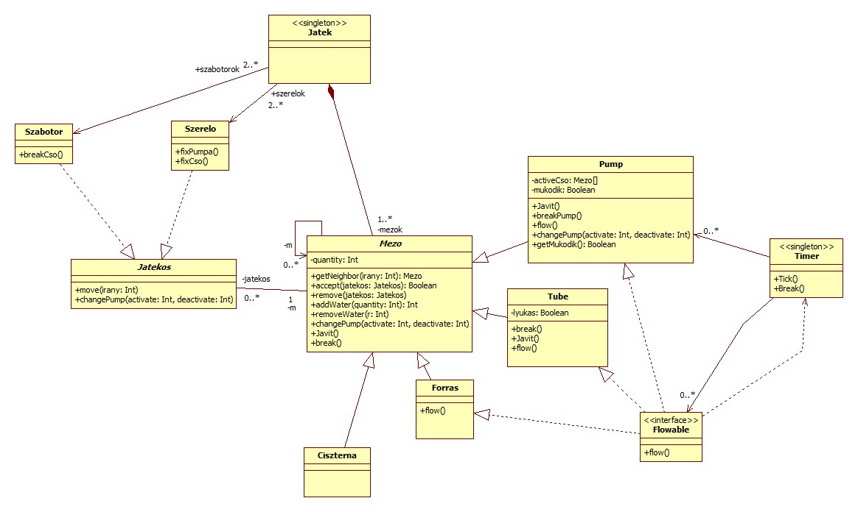

# Viselkedés leírása

## Szekvencia diagramok

### Time flow

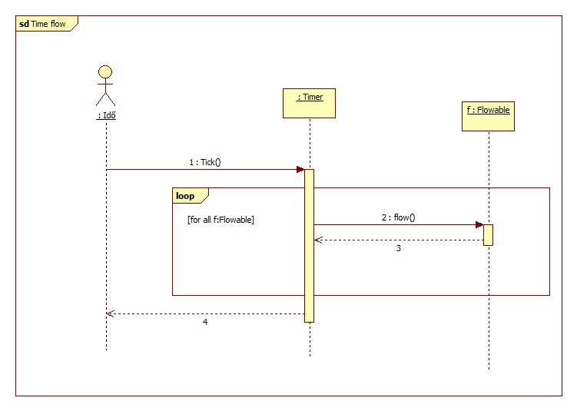

### Forras Flow

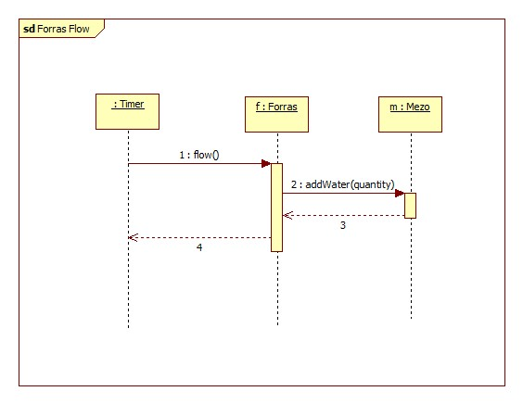

### Tube flow

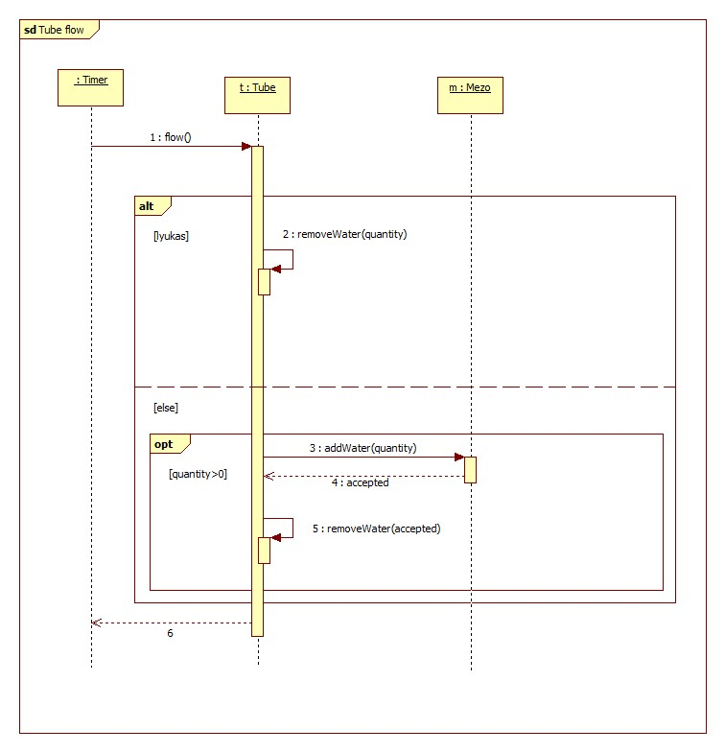

### Pump flow

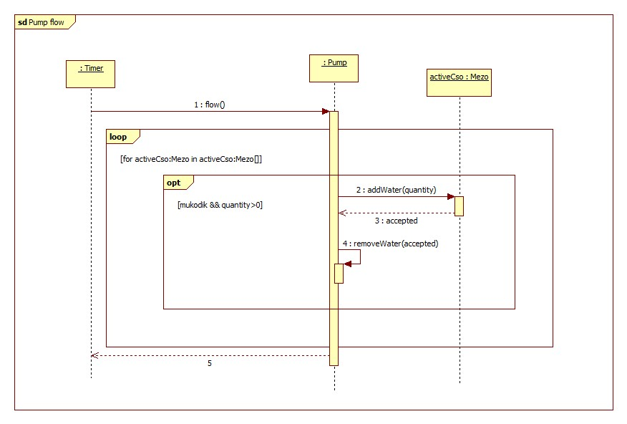

### Move

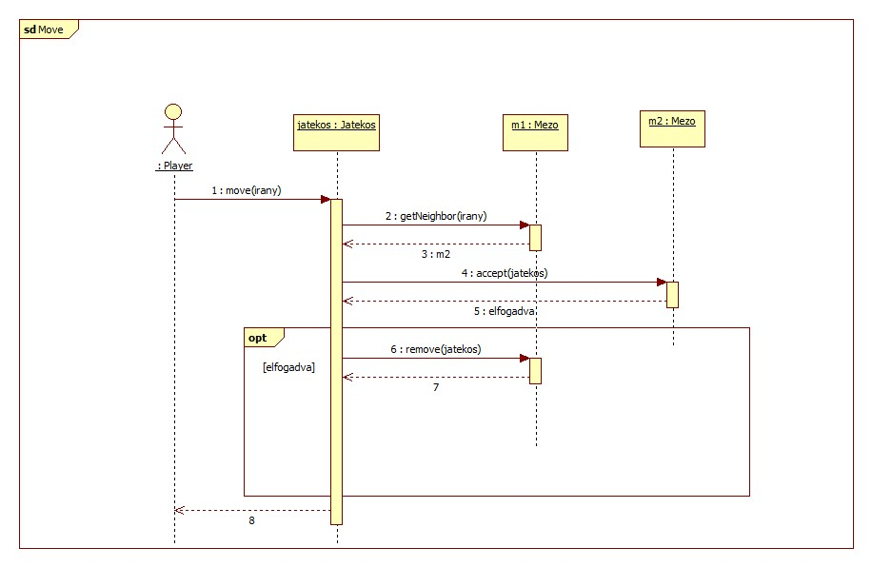

### Break pump

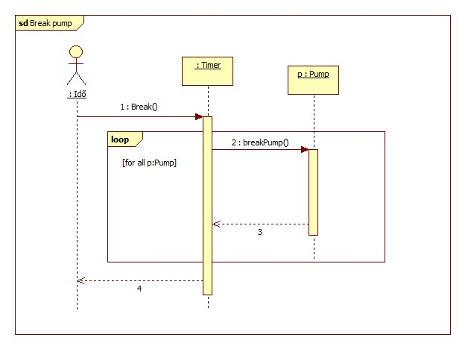

### Break Tube

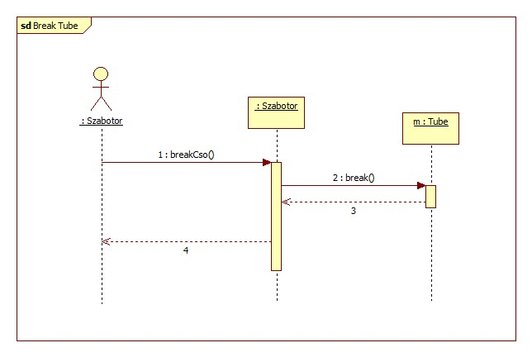

### Cso foltozas

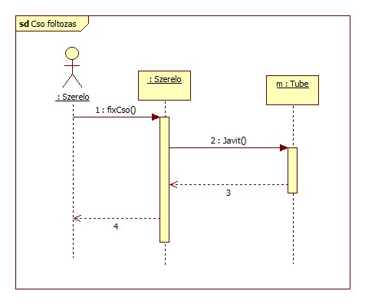

### Pumpa javitas

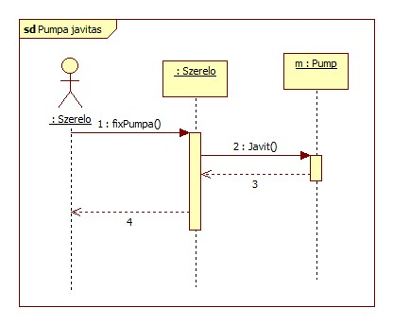

### Change pump

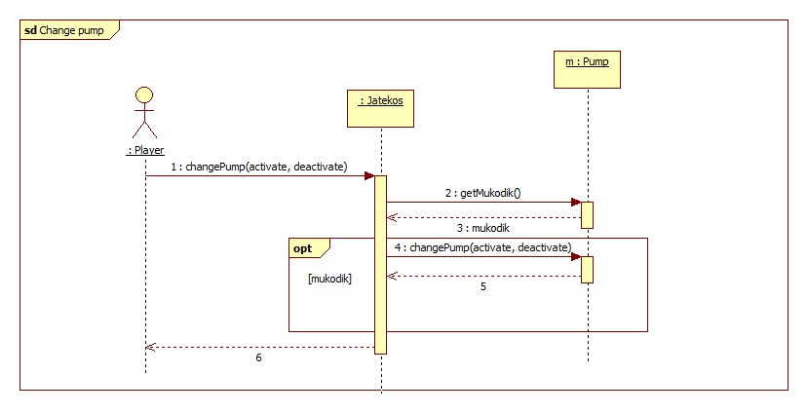

# Napló

|  |  |  |  |
| --- | --- | --- | --- |
| **Kezdet** | **Időtartam** | **Elvégzett munka** | **Hivatkozások** |
| 2022.11.01 | 2 óra | Követelmények listájának elkészítése, use-case diagram megcsinálása | 2, 3 |
| 2022.11.04 | 4 óra | Osztálydiagram megcsinálása | 4.2 |
| 2022.11.05 | 4 óra | Szekvencia diagram megcsinálása, osztálydiagram javítása | 4.2, 5.1-5.1.13 |
| 2022.11.06 | 2 óra | dokumentálás befejezése | teljes dokumentum |

**Összes elvégzett munka:** 12 óra

**Modellező eszköz:** WhiteStarUML

**Egyéb eszközök:** Word